Bartłomiej Jencz 216783
Włodarczyk Julita 216921

SPRAWOZDANIE Z PRACY PROJEKTOWEJ
PROGRAMOWANIE KOMPONENTOWE

TEMAT: KALENDARZ

Informatyka, semestr IV
2018/2019 r.

1. CEL PROJEKTU
Projekt realizowany w ramach przedmiotu przedmiotu programowanie komponentowe miał na celu napisanie aplikacji w języku programowania Java. Program wykazuje funkcjonalność prostego kalendarza, który umożliwia:
- dodawanie wydarzeń do wybranych terminów (umożliwiając wskazanie miejsca oraz wpisanie krótkiego opisu)
- usuwanie zdarzeń – pojedynczo lub starszych niż wybrana data
- filtrowanie wydarzeń
- ustawienie możliwości przypomnienia poprzez alarm dźwiękowy wybranych wydarzeń
- wyświetlenie kalendarza w wersji graficznej lub uruchomienie go z konsoli
- zapis i odczyt zdarzeń do i z bazy danych do i z formatu XML
- wyświetlanie okienek dialogowych (np. ustawienia, o nas itp.)

Aplikacja zaprojektowana została w modelu trójwarstwowym, ponadto zawiera interfejs graficzny na bazie pakietu javax.swing.

Aplikacja realizuje funkcjonalności:
- możliwość obsługi przy pomocy
  - myszy
  - klawiatury
- dodatkowo program obsługuje skróty klawiszowe (CTRL + S – zapisanie, CTRL + L – wczytanie, CTRL + F – szukanie )
- obecność menu głównego, a w nim opcje do odczytu/zapisu zdarzeń i ustawień z/do bazy danych z/do formatu XML i formatu CSV obsługiwanego przez Gcal
- obsługa podstawowych zachowań okienka

2. PREZENTACJA NAJISTOTNIEJSZYCH KLAS APLIKACJI
W poniższej części sprawozdania zaprezentujemy informacje o najważniejszych klasach i pakietach wykorzystanych w programie. Zamieszczone fragmenty zostały wygenerowane za pomocą JavaDoc.

2.1 Package data – OPIS PAKIETU DANYCH (

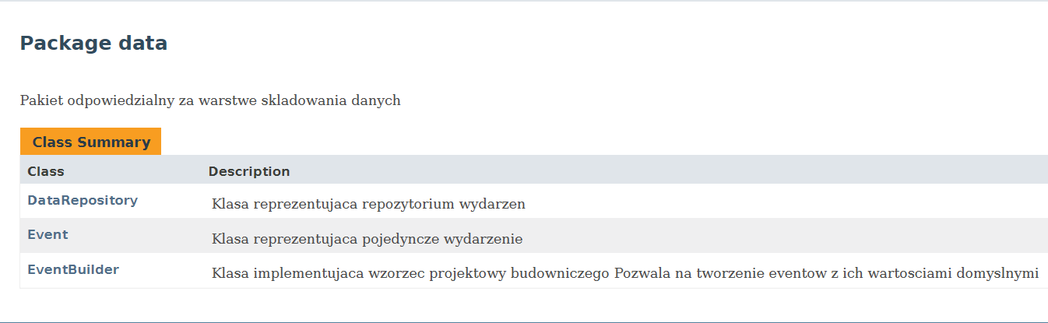
Pakiet data to pakiet odpowiedzialny za warstwę składniową danych.

2.1.1 DataRepository – REPOZYTORIUM WYDARZEŃ
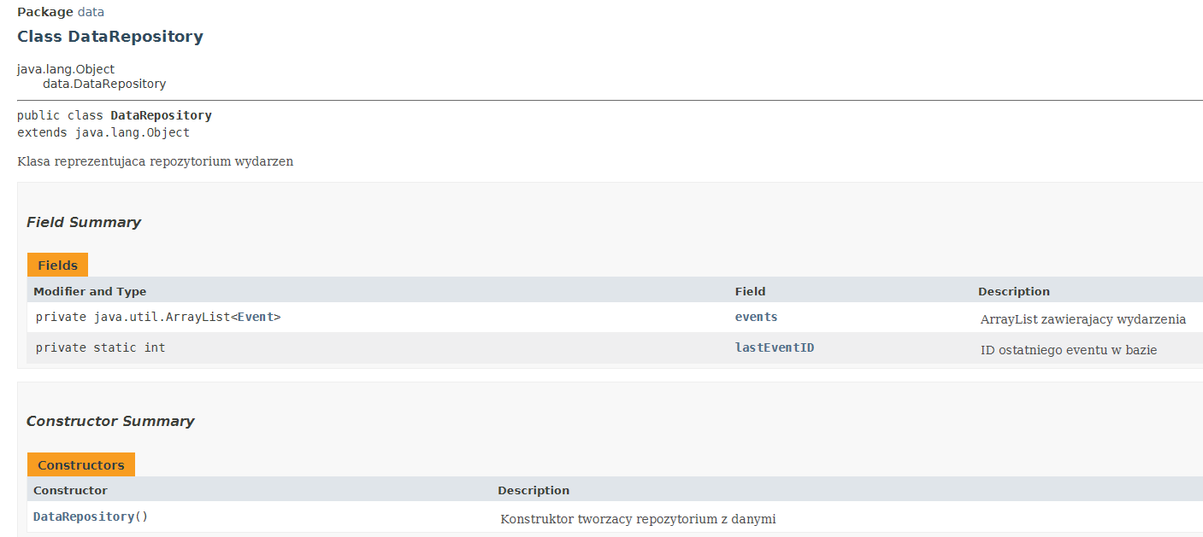
Repozytorium przechowuje ArrayList obiektów klasy Event – zawiera wszystkie dodane wydarzenia
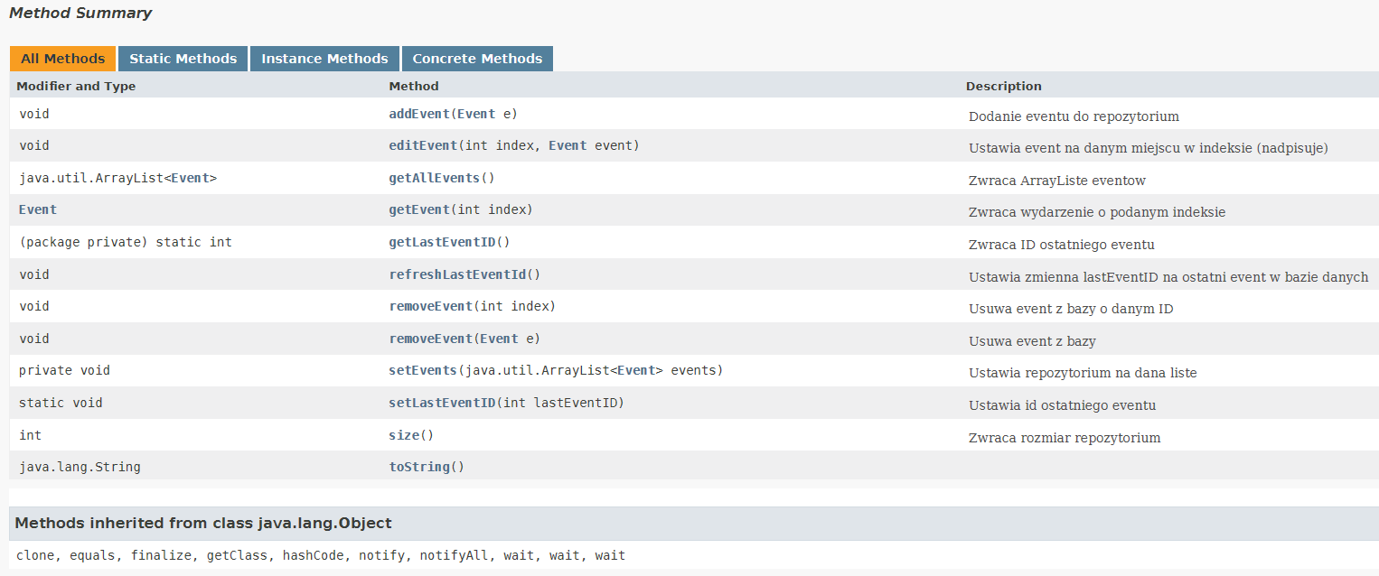
2.1.2 Event – POJEDYNCZE WYDARZENIE
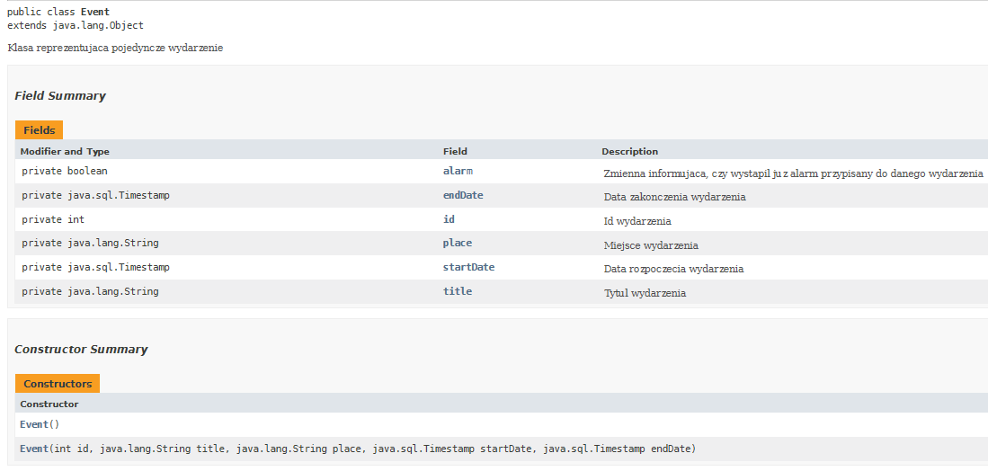
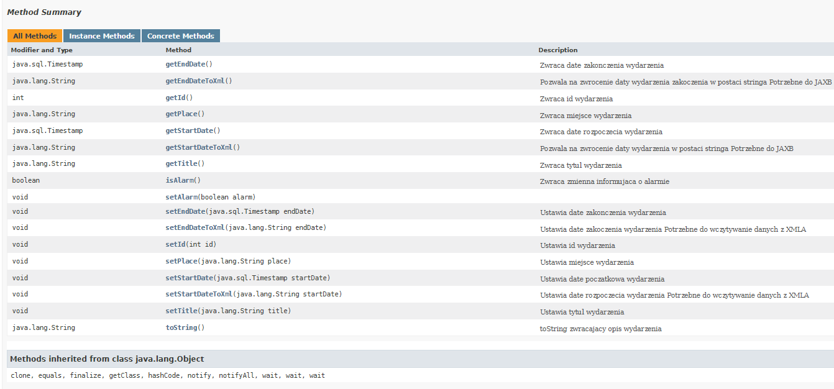
2.2 Package Service – OPIS PAKIETU WARSTWY LOGICZNEJ
Pakiet Service to pakiet odpowiedzialny za warstwę logiczną.
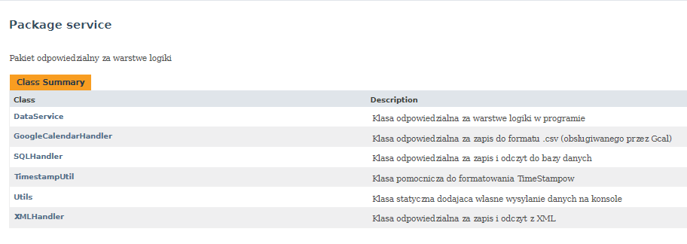
2.2.1 DataService – KLASA ODPOWIEDZIALNA ZA WARSTWĘ LOGIKI

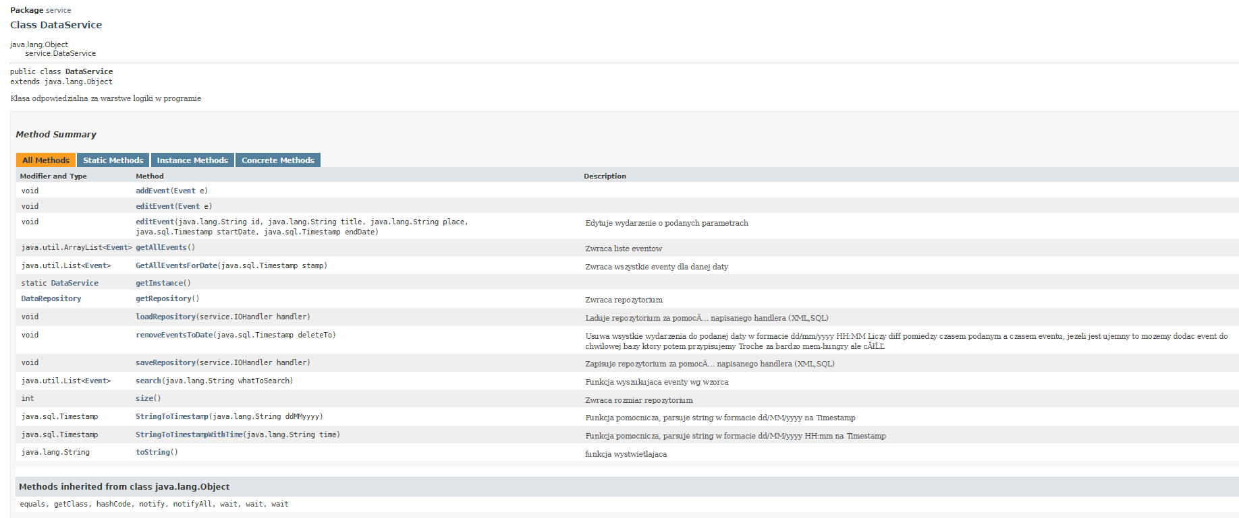
2.3 Package gui – OPIS PAKIETU WARSTWY WYŚWIETLANIA
Pakiet gui to pakiet odpowiedzialny za kontakt z użytkownikiem – odpowiada za wyświetlanie danych.
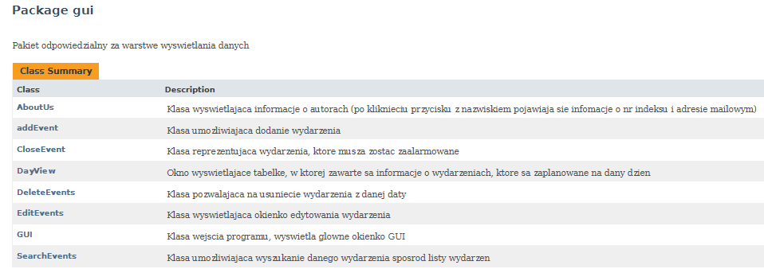

2.3.1 GUI – GŁÓWNE OKIENKO
Klasa wejścia programu
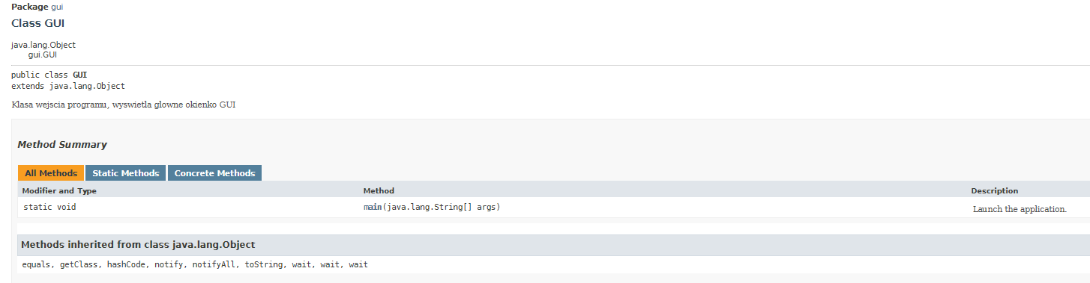
2.3.2 DayView – OKIENKO ZAPLANOWANYCH WYDARZEŃ
Okienko wyświetlające tabele z zaplanowanymi wydarzeniami na dany dzień
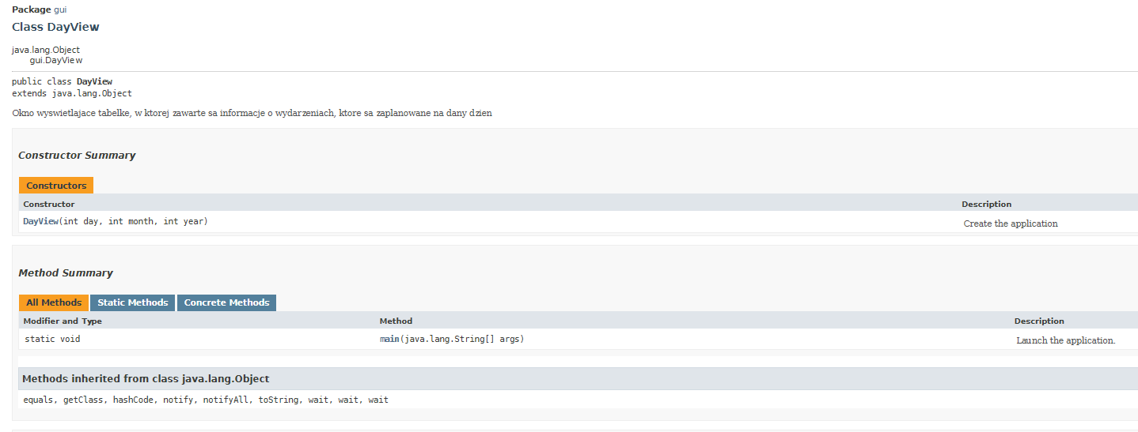

3. WIZUALIZACJA KALENDARZA
W następnej części sprawozdania zaprezentujemy interface użytkownika zaimplementowany w naszej aplikacji na dwa sposoby
- graficzny
- tekstowy

3.1 INTERFEJS GRAFICZNY
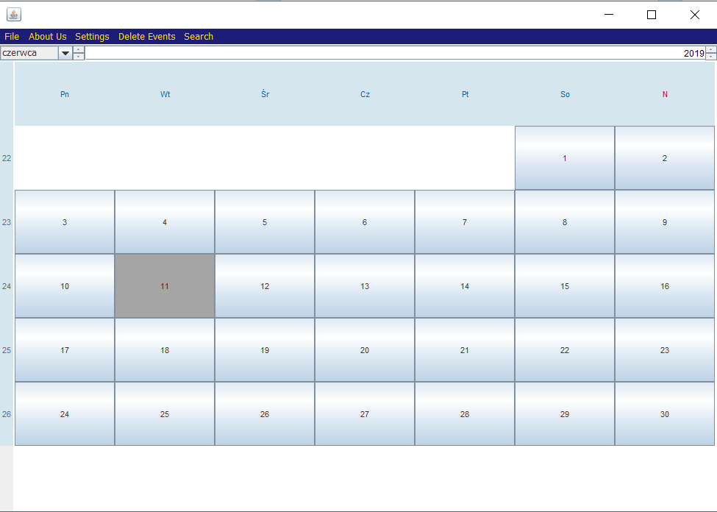
3.1.2 Okienko AboutUS – INFORMACJE O TWÓRCACH
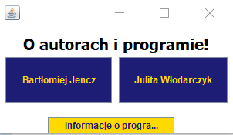

3.1.2 OPERACJE NA WYDARZENIACH
Dodawanie i usuwanie wydarzeń oraz przeszukiwanie zbioru wszystkich wydarzeń
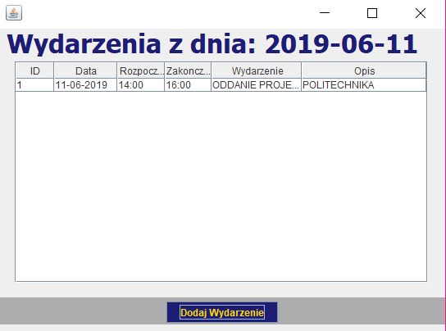
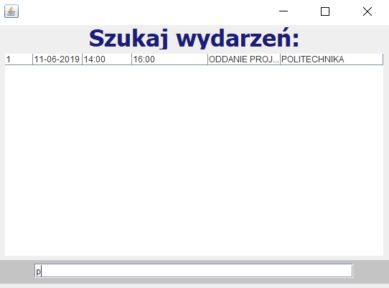

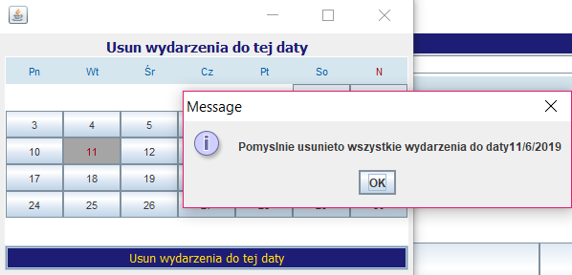

3.1.3 OKIENKO ZMIANY KOLORU
Możliwość zmiany koloru tła kalendarza
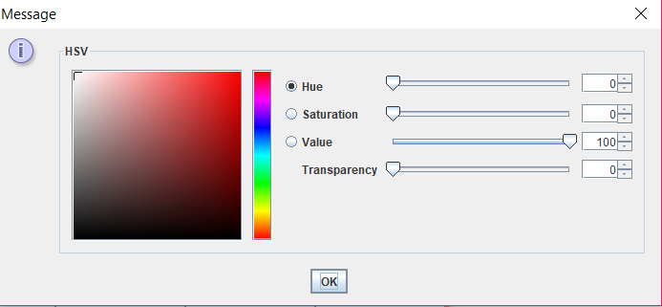

3.2 INTERFEJS TEKSTOWY
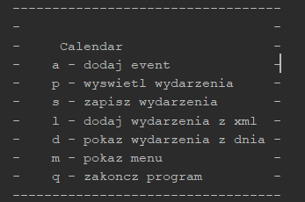

4. ZAPREZENTOWANIE BAZY DANYCH
Zamieszczamy informacje odnoszące się do działania bazy danych, z którą łączy się nasza aplikacja

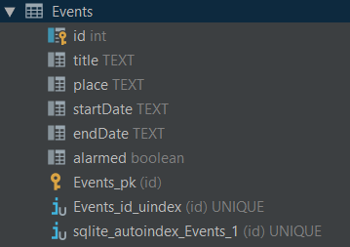
4.1 TYPY PRZYJĘTE W BAZIE

4.2 PRZYKŁADOWE WARTOŚCI W BAZIE
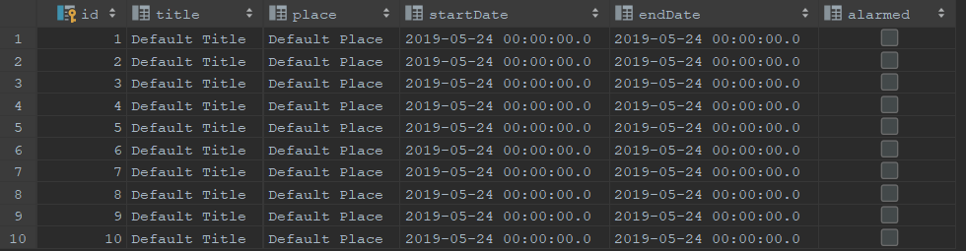

5. OBSŁUGA APLIKACJI

5.1 OBSŁUGA INTERFACE GRAFICZNEGO
W pasku menu zaprezentowane mamy dostępne opcje:
- File – umożliwia importowanie baz danych z SQLa oraz XMLa oraz eksportowanie danych do SQLa oraz XMLa
- About Us – wyświetla informacje o autorach aplikacji
- Settings – umożliwia zmianę koloru tła kalendarza
- Delete Events – pozwala na usunięcie wydarzeń z wybranej daty
- Search – daje możliwość przeszukania dostępnych wydarzeń po słowach kluczowych

Ponadto po kliknięciu panelu z danym dniem wyświetla nam się okno ukazujące wszystkie wydarzenia przypisane do danego dnia. Dodatkowo mamy możliwość dodania zdarzenia.

5.2 OBSŁUGA INTERFACE TEKSTOWEGO
W interface tekstowym podane są znaki przypisane do konkretnych poleceń. Chcąc wykonać wybraną czynność musimy wprowadzić daną literę z klawiatury użytkownika.

6. PODSUMOWANIE
Projekt przyczynił się do rozwoju naszych umiejętności programowania w Javie. Pogłębiliśmy naszą dotychczasową wiedzę, zastosowaliśmy podstawę jaką stanowi trójwarstwowy model aplikacji. Poszczególne moduły programu są niezależne od siebie, projekt posiada warstwę danych, logiki biznesowej oraz interfejsu użytkownika. Dzięki temu łatwiej jest określić rolę każdej warstwy, co przyczynia się do lepszej organizacji kodu
Do znacznego ułatwienia naszej pracy przyczyniła się możliwość skorzystania z wzorca projektowego – singleton (klasa DataService). Dzięki temu w całym projekcie istniała tylko jedna instancja serwisu danych.
Rozwinęliśmy nasze umiejętności na płaszczyźnie tworzenia interfejsu okienkowego. Przydatnym narzędziem okazała się wtyczka środowiska Eclipse – WindowBuilder. Dzięki udostępnionej wizualizacji mieliśmy możliwość stałej obserwacji zmian wyglądu naszych okienek.

